Лабораторная работа 12
Хасанов Марат Наилович
Содержание

1. Цель работы
Изучить основы программирования в оболочке ОС UNIX/Linux. Научиться писать небольшие командные файлы.

2. Задание
- Написать скрипт, который при запуске будет делать резервную копию самого себя (то есть файла, в котором содержится его исходный код) в другую директорию backup в вашем домашнем каталоге. При этом файл должен архивироваться одним из архиваторов на выбор zip, bzip2 или tar. Способ использования команд архивации необходимо узнать, изучив справку.
- Написать пример командного файла, обрабатывающего любое произвольное число аргументов командной строки, в том числе превышающее десять. Например, скрипт может последовательно распечатывать значения всех переданных аргументов.
- Написать командный файл — аналог команды ls (без использования самой этой команды и команды dir). Требуется, чтобы он выдавал информацию о нужном каталоге и выводил информацию о возможностях доступа к файлам этого каталога.
- Написать командный файл, который получает в качестве аргумента командной строки формат файла (.txt, .doc, .jpg, .pdf и т.д.) и вычисляет количество таких файлов в указанной директории. Путь к директории также передаётся в виде аргумента командной строки.

3. Выполнение лабораторной работы
1 скрипт(рис. 1).
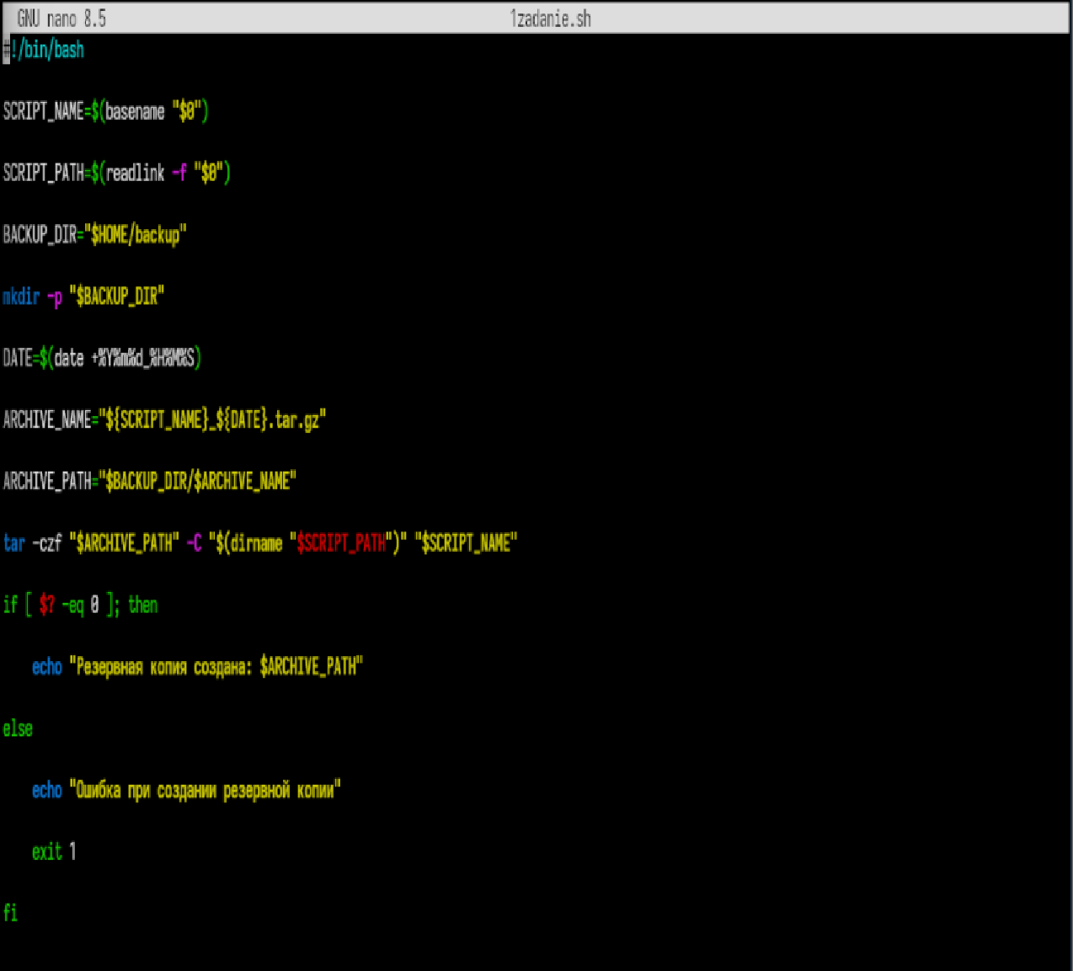
Рисунок 1: 1 скрипт
2 скрипт(рис. 2).
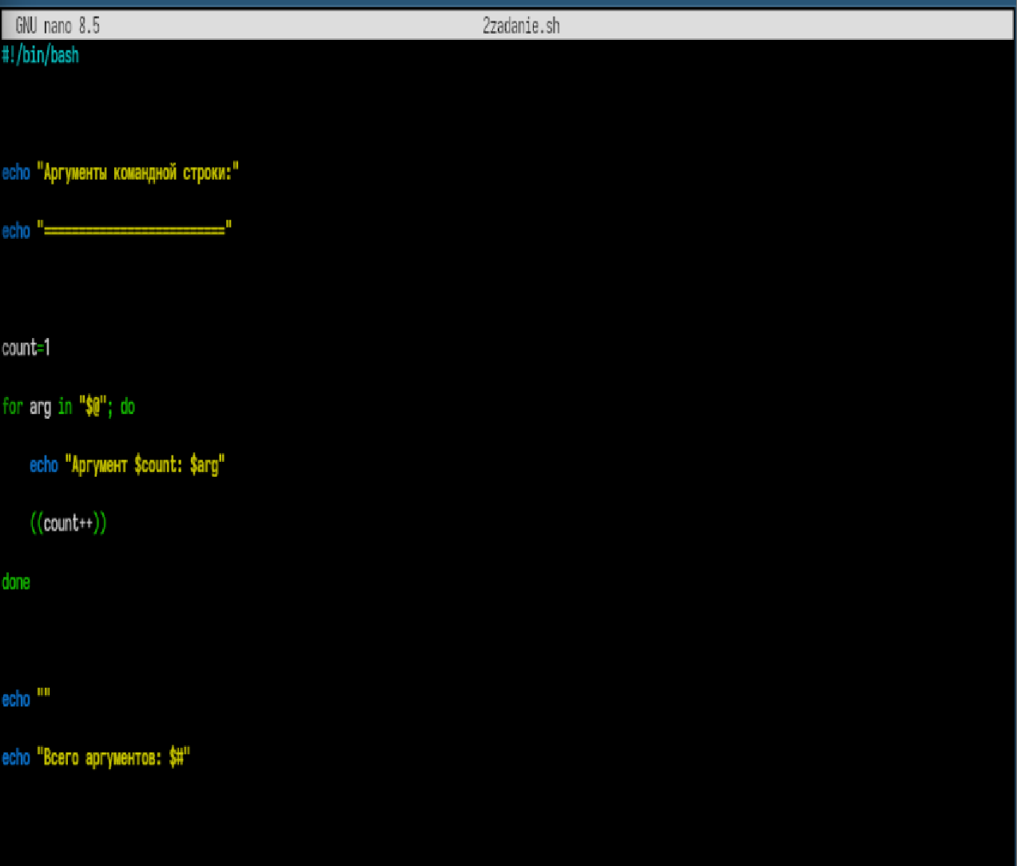
Рисунок 2: 2 скрипт
3 скрипт(рис. 3).
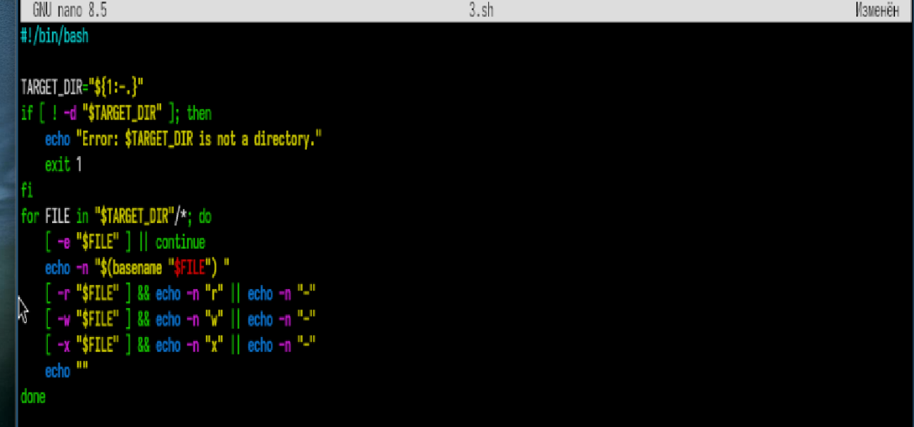
Рисунок 3: 3 скрипт
Вывод 3 скрипта (рис. 4).
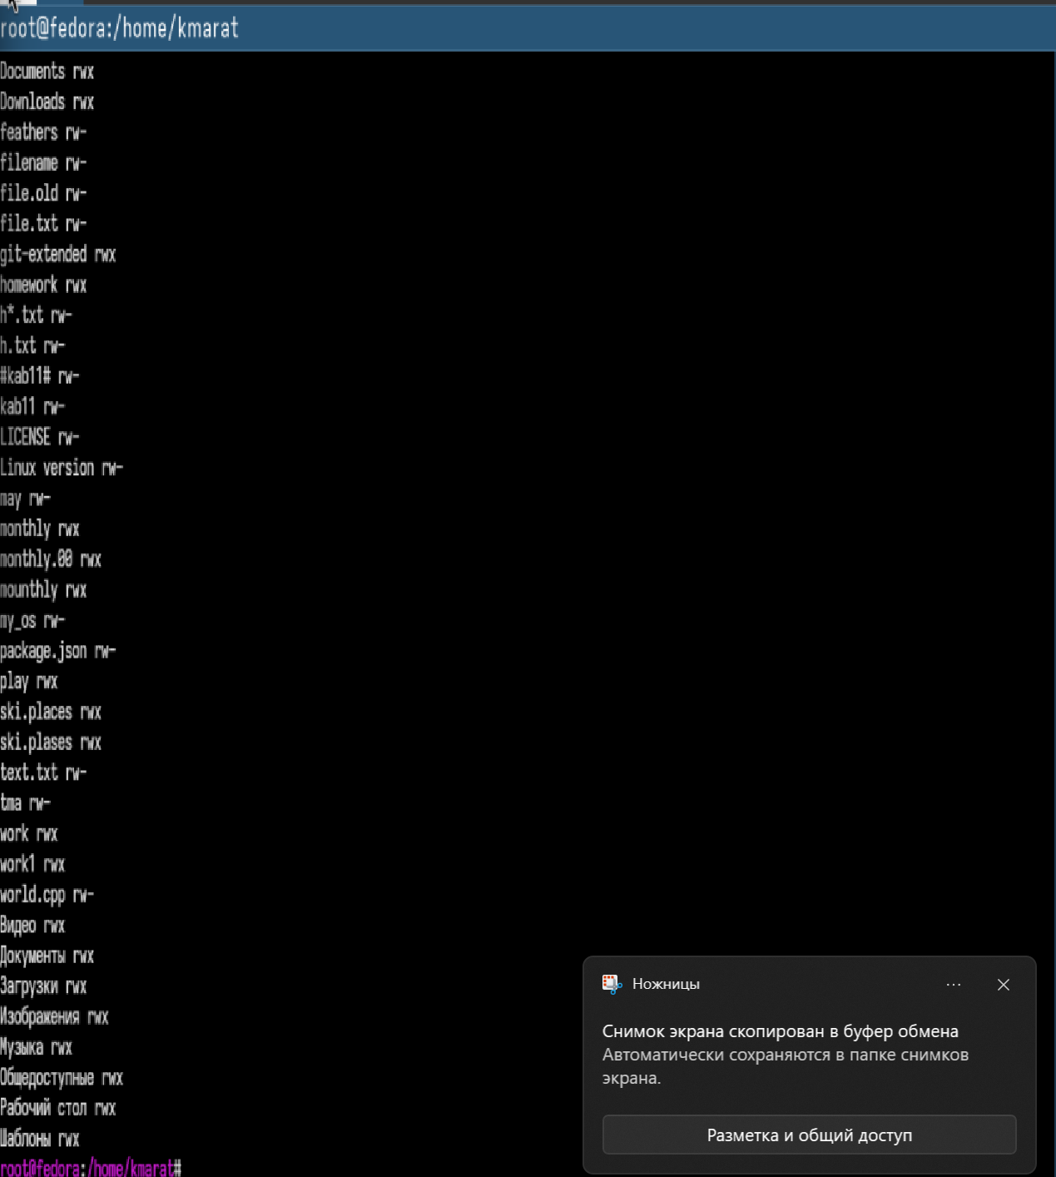
Рисунок 4: Вывод 3 скрипта
4 скприт(рис. 5).
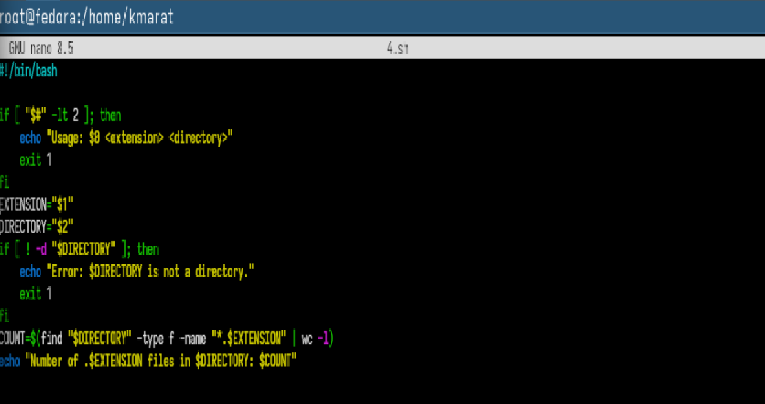
Рисунок 5: 4 скрипт

4. Выводы
Мы изучили основы программирования в оболочке ОС UNIX/Linux. Научились писать небольшие командные файлы.

Список литературы

